Московский Авиационный Институт

(Национальный Исследовательский Университет)

{Факультет информационных технологий и прикладной математики

Кафедра вычислительной математики и программирования}

**Отчёт по лабораторной работе**

**по курсу «Физика»**

**lll Семестр**

**Задание 1**

**Экспериментальное определение момента инерции вращающейся системы**

|  |  |
| --- | --- |
| Студент: | Аксенов А.Е. |
| Группа: | М8О-108Б-18 |
| Преподаватель: | Черепанов В.В. |
|  |  |
| Оценка: |  |
| Дата: | 2020 |

Москва, 2020 г.

**Цель работы:**

Измерение и теоретический расчет момента инерции системы тел и изучение вращательного движения твердого тела.

**Конспект**

#### Методика измерений.

Маятник Максвелла (рис.1) представляет собой диск, жестко посаженный на стержень и подвешенный на двух параллельных нитях (бифилярный подвес).

Намотав нити на стержень, маятник можно поднять на некоторую высоту h0, то есть сообщить ему потенциальную энергию относительно нижнего положения, которое определяется длиной нити подвеса. В верхнем положении маятник освобождают. Силы и моменты сил, действующих на маятник, сообщают ему одновременно поступательное и вращательное движение. Считая данную физическую систему (подвес - маятник - Земля) замкнутой, запишем для нее закон сохранения энергии:

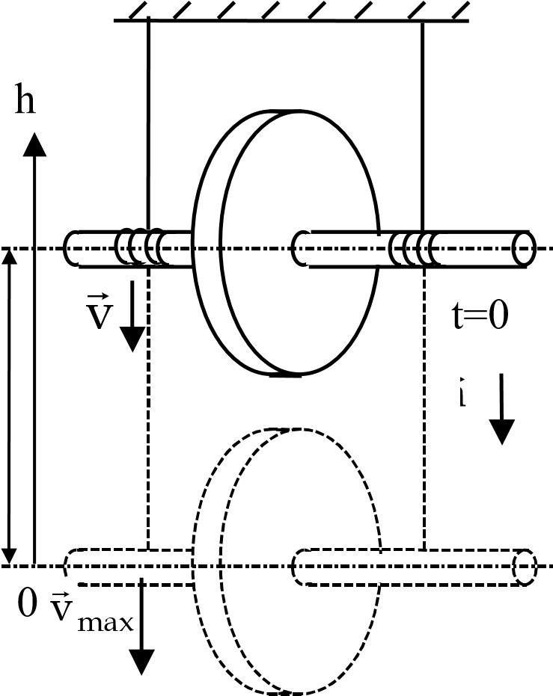 $\frac{Jw^{2}}{2}$ *+ $\frac{mw^{2}}{2}$ + mgh = mg $h_{0}$,*  (1)

где J - момент инерции маятника относительно оси стержня; m - масса маятника, равная массе диска 6 со стержнем 7 (см. рис.3) и массе сменного колеса 8; $ω$- угловая скорость маятника; v - скорость центра масс; *h0* - начальная высота подъема маятника.

Начальное состояние системы при t = 0:

*h = h0*; *v =* 0; = 0; *U = mg $h_{0}$.*

Конечное состояние системы:

Рис. 1 *h =* 0; *v = vmax*;  *= max*; *U =* 0.

Легко показать, что при выполнении соотношения (1) ускорение маятника а является постоянным. Для этого продифференцируем (1) по времени, учитывая, что скорость центра масс *v = - $\frac{dh}{dt}$* связана с угловой скоростью маятника $ω$ и радиусом *r* стержня, на который наматывается нить, соотношением *v = r*:

*J $ω\frac{dω}{dt}$ + mv $\frac{dv}{dt}$ + mg $\frac{dh}{dt}$ =* 0

или, разделив на v,

$\frac{J}{r^{2}}\frac{dv}{dt}$*+ m $\frac{dv}{dt}$– mg =* 0 (2)

Следовательно, так как для данного маятника J, m и r являются постоянными, ускорение а будет равно

*a = $\frac{dv}{dt}$ = g $\frac{1}{1+\frac{J}{mr^{2}}}$ = const* , (3)

При *а = cons*t и *v =* 0 в выбранной системе отсчета

*S = $\frac{at^{2}}{2}$,* (4)

где t - время падения маятника; *S = (h0 - h)* - расстояние, пройденное телом за это время. Из соотношений (3) и (4) находим момент инерции маятника:

*J = m $r^{2}\left(\frac{gt^{2}}{2S}-1\right)$.* (5)

Из (5) видно, что, измерив непосредственно t, S, r и m, можно из данных опыта найти момент инерции тела. Однако электромагнит 13 (рис.3б), удерживающий маятник в начальном положении, обладает инерционностью. После выключения он продолжает удерживать диск еще некоторое время $∆$ t. При одновременном включении миллисекундомера и размыкании цепи электромагнита отсчет времени начинается на $∆$ t секунд раньше начального момента падения маятника. Измеренное значение времени падения получается завышенным. Эту систематическую ошибку можно исключить.

Запишем формулу (4) с учетом $∆$ t, времени задержки тела электромагнитом:

*S = $\frac{a{(t-∆t)}^{2}}{2}$*

или

$\sqrt{S}$*= $\sqrt{\frac{a}{2}}(t-∆t)$.* (6)

Из (6) видно, что график зависимости $\sqrt{S}$ = f(t) (рис.2) представляет собой прямую с угловым коэффициентом

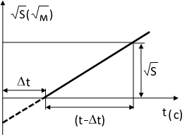*k = $\frac{\sqrt{S}}{t-∆t}$ = $\sqrt{\frac{a}{2}}$.*

При этом величина $∆$ t не влияет на наклон прямой, а значит, и на точность определения ускорения, которое будет равно

а = 2k2. (7)

Поэтому окончательную формулу для определения момента инерции запишем в виде Рис. 2

$J_{эксп}$ = m $r^{2}\left(\frac{g}{a}-1\right)$, (8)

где а - ускорение центра масс маятника, определяемое по наклону прямой (рис.2) из формулы (7); r - радиус стержня; m - масса маятника: m = m0 + m1; m0 - масса диска 6 со стержнем 7 (указана на диске); m1 - масса сменного кольца 8 (указана на каждом кольце).

#### Экспериментальная установка

Общий вид экспериментальной установки показан на рис.3.

13 4

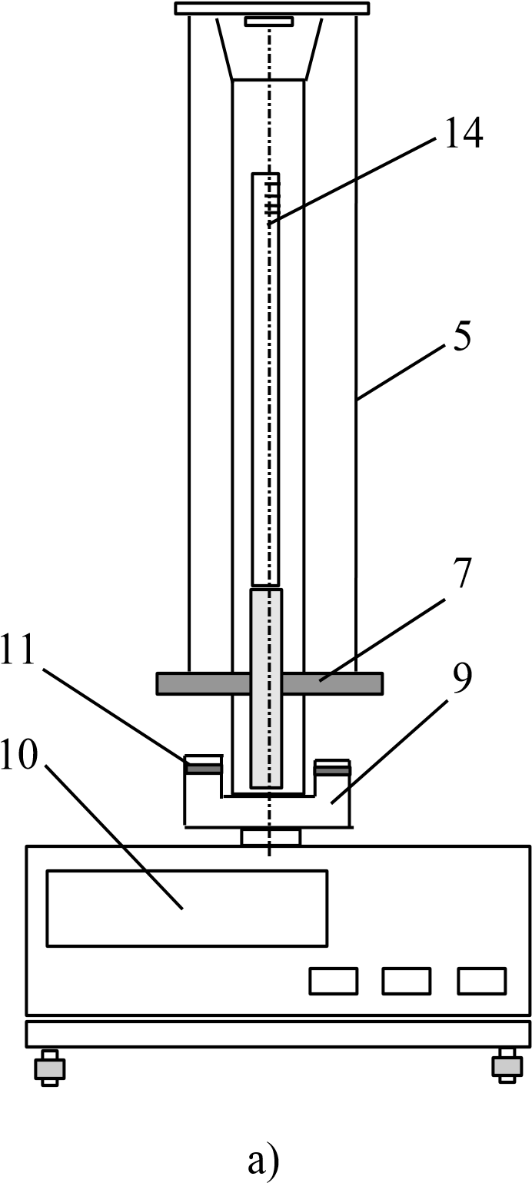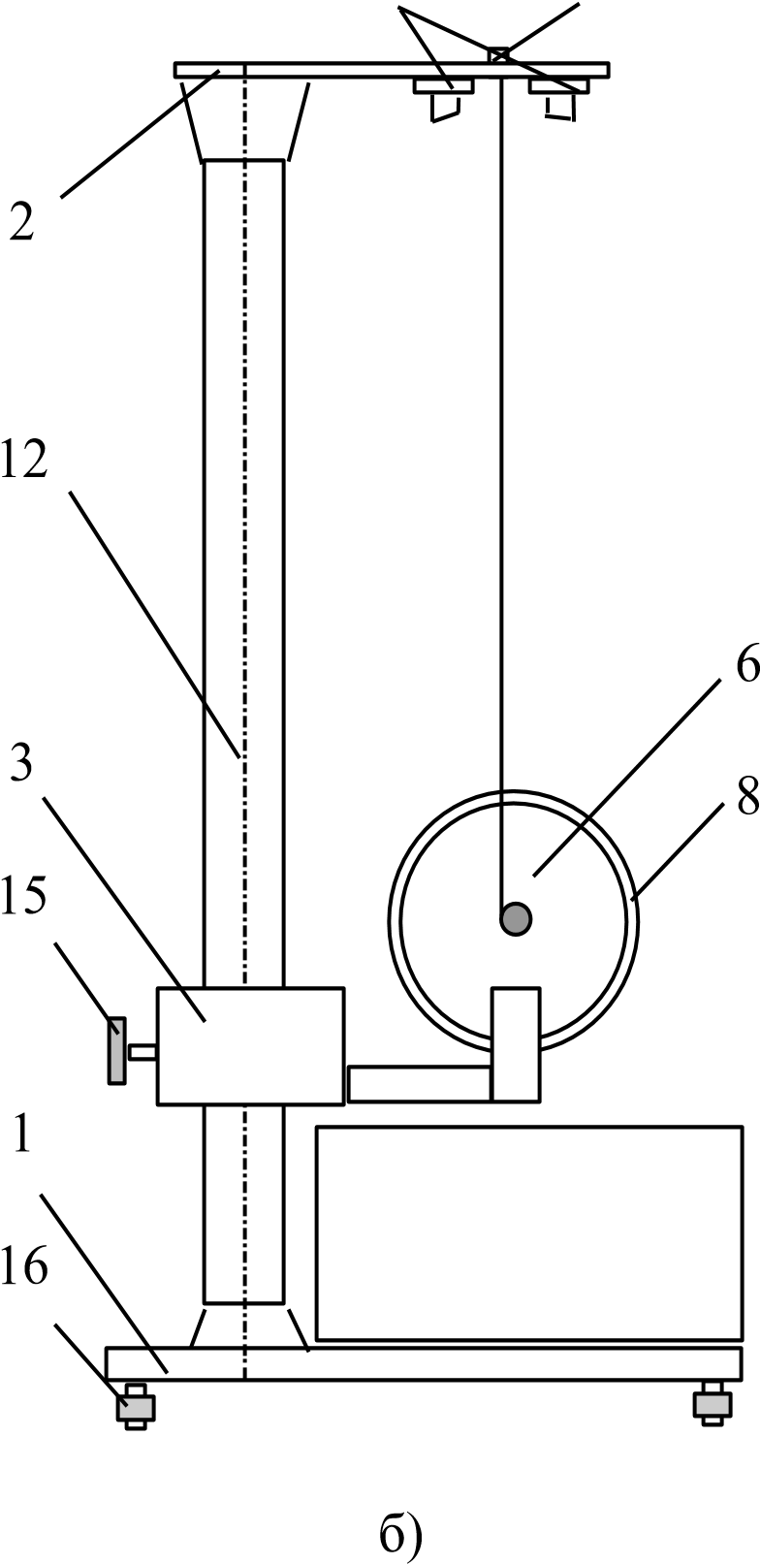

Рис. 3

На вертикальной стойке 12 основания 1 крепятся два кронштейна: верхний 2 и нижний 3. Верхний кронштейн снабжен электромагнитами 13 и устройством 4 для крепления и регулировки бифилярного подвеса 5. Маятник представляет собой диск 6, закрепленный на стержне 7, подвешенном на двух нитях. На диске крепятся сменные кольца 8. Масса сменных колес 8 указана на каждом кольце. Маятник со сменными кольцами фиксируется в верхнем исходном положении с помощью электромагнита.

На вертикальной стойке нанесена миллиметровая шкала 14, по которой определяется ход маятника.

Фотоэлектрический датчик 9 закреплен на кронштейне 3. Кронштейн 3 обеспечивает возможность перемещения фотодатчика вдоль вертикальной стойки и его фиксирования зажимом 15 в любом месте шкалы в пределах (0 - 420) мм.

Фотодатчик 9 предназначен для выдачи электрических сигналов на миллисекундомер 10, который является прибором для измерения времени.

#### Порядок выполнения работы

Упражнение 1.

Экспериментальное определение момента инерции

1. Установить по высоте кронштейн 3 в крайнее нижнее положение так, чтобы его поверхность, окрашенная в красный цвет (служит указателем), совпадала с нижней отметкой шкалы 14 (цифра 40).
2. Надеть и закрепить сменное кольцо 8 на диск 6. Установить необходимую длину нити (с помощью устройства 4) так, чтобы нижняя кромка сменного кольца находилась на (4 - 5) мм ниже оптической оси (метка 11) фотодатчика. Ось маятника должна быть горизонтальной.
3. С помощью регулировки опор 16 добиться того, чтобы диск 6 на бифилярном подвесе находился посередине фотодатчика 9.
4. Нажать кнопку “Сеть” на панели миллисекундомера 10.
5. Накрутить нити на стержень 7 виток к витку и зафиксировать маятник в верхнем положении при помощи электромагнита 13. Нити подвеса в этом положении должны быть слегка ослабленными.
6. Установить индикатор отсчета времени на ноль, нажав кнопку “Сброс”.
7. Нажать кнопку “Пуск”. Происходит выключение электромагнита и включение миллисекундомера. В момент пересечения маятником оптической оси фотодатчика отсчет времени прекращается.
8. Вновь поднявшийся маятник в верхнем положении задержать рукой и осторожно опустить вниз, размотав нить.
9. Записать время падения маятника t по миллисекундомеру, а также расстояние S между начальным и конечным положением маятника в табл.1.
10. Повторить еще два раза измерения по п.п. 4...9 и найти среднее значение времени движения груза $\overline{t}$.
11. Проделать операции 2...10 для трех – пяти различных значений расстояния S, устанавливая его перемещением кронштейна 3. Для каждого значения расстояния S предварительно установить нужную длину подвеса (п.2).
12. Построить график зависимости $\sqrt{S}$ = f($\overline{t}$), откладывая по оси абсцисс среднее значение времени $\overline{t}$ для каждого расстояния S. (рис. 2).
13. По наклону прямой определить ускорение маятника а = 2k2.
14. По формуле (8) вычислить момент инерции.
15. Проделать измерения (п.п. 1...14) с другим сменным кольцом и записать результаты измерения в табл.2.
16. Рассчитать доверительную и относительную погрешность измерения для одного из опытов.

Упражнение 2.

Теоретическое вычисление значения момента инерции маятника

На рис.4: 1 - стержень (*m1, r, 2L, J1*); 2 - диск (*m2, R1, J2*); 3 - сменное кольцо (*m3, R1, R2, J3*).

r

R

1

R

2

L

3

2

1

Рис. 4

Момент инерции стержня: J1 = .

Момент инерции диска: J2 = .

Момент инерции сменного кольца:

J3 = ).

Массу *m1* или *m2* определяют по известной плотности материала (ρ = 2700 кг/м3) и соответствующим геометрическим размерам.

Для всех лабораторных установок *m0 = m1 + m2*; *m0 =* 0,135 кг, *Jтeop = J1 + J2 + J3*.

Кольцо № 1

|  |  |  |  |  |  |
| --- | --- | --- | --- | --- | --- |
| №  п.п | S  м | t c | c | а  м/с2 | Jэксп  кг м2 |
| 1 | 0,22 | 1,569 | 1,480 | 0,18605 | 0,00054 |
| 2 | 1,469 |
| 3 | 1,401 |
| 1 | 0,3 | 1,917 | 1,852 |
| 2 | 1,784 |
| 3 | 1,851 |
| 1 | 0,4 | 2,069 | 2,092 |
| 2 | 2,125 |
| 3 | 2,082 |

Таблица 1.

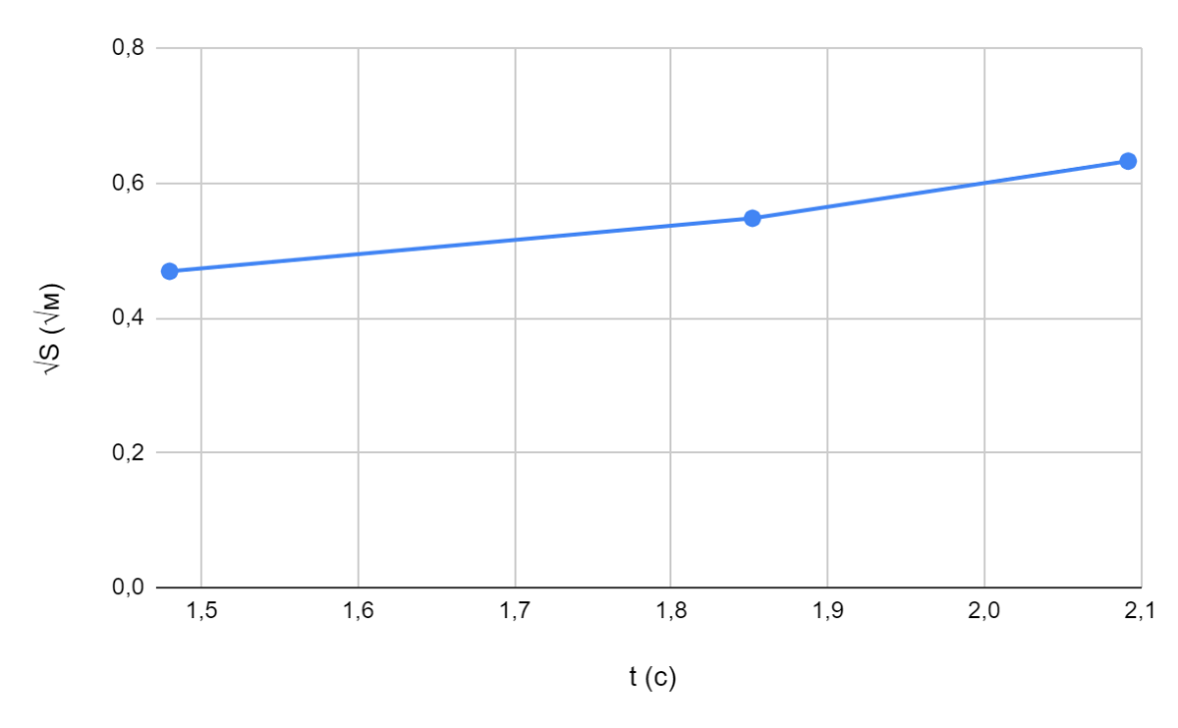

Кольцо № 2

|  |  |  |  |  |  |
| --- | --- | --- | --- | --- | --- |
| №  п.п | S  м | t  c | c | а  м/с2 | Jэксп  кг м2 |
| 1 | 0,2 | 1,419 | 1,411 | 0,188498 | 0,0004 |
| 2 | 1,434 |
| 3 | 1,379 |
| 1 | 0,3 | 1,794 | 1,831 |
| 2 | 1,831 |
| 3 | 1,869 |
| 1 | 0,4 | 2,061 | 2,074 |
| 2 | 2,089 |
| 3 | 2,072 |

Таблица 2.

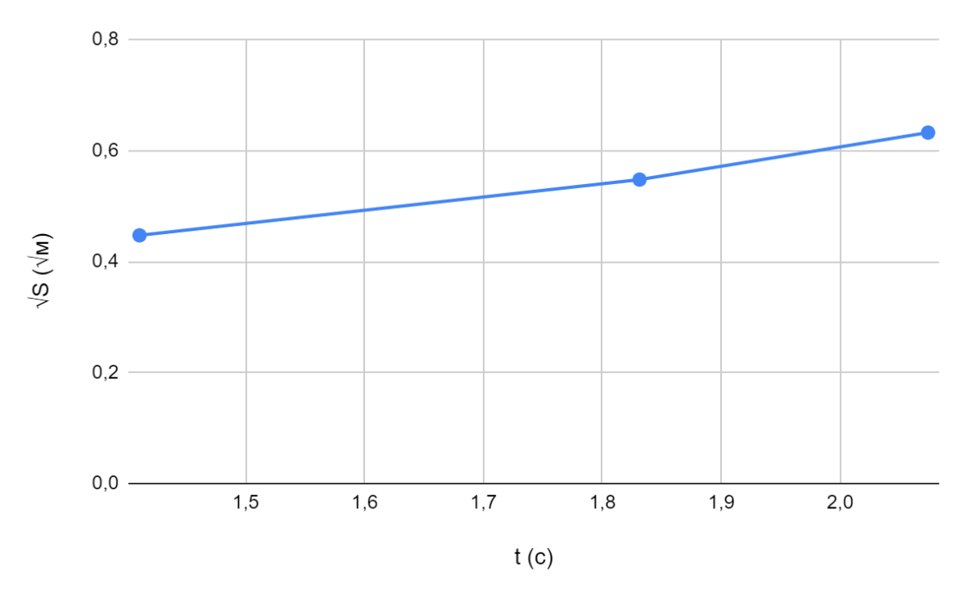

Упражнение 2.

У меня нет точных данных, так что пусть *r =* 0,005, *R1 =* 0,045,

*R2 =* 0,05, *m1 =* 0,005, *m2 =* 0,13, *m3 =* 0,215.

J1 = 0,005 = 6,25 .

J2 = 0,13 = 13,163 .

J3 = 0,215 ( + ) = 48,644 .

*Jтeop = J1 + J2 + J3* = 69,732 .

100% = $\frac{61,813 ∙ {10}^{-5} - 54 ∙ {10}^{-5}}{61,813 ∙ {10}^{-5}}$ $∙$ 100% = 12,64%

**Рассчёт погрешностей**

${∆x}_{i}$ = $x_{i}$- $\overline{x}$.

${\overline{σ}}_{\overline{t_{1}}}$ = $\sqrt{\frac{{\left(1,419 - 1, 411\right)}^{2} + {\left(1,434 - 1,411\right)}^{2} + {\left(1,379 - 1,411\right)}^{2}}{3 ∙ 2}}$ = 0,0164

${\overline{σ}}_{\overline{t_{2}}}$ = $\sqrt{\frac{{\left(1, 794 - 1,831\right)}^{2} + {\left(1,831 - 1,831\right)}^{2} + {\left(1,869 - 1,831\right)}^{2}}{3 ∙ 2}}$ = 0,0217

${\overline{σ}}_{\overline{t_{3}}}$ = $\sqrt{\frac{{\left(2,061 - 2,074\right)}^{2} + {\left(2,089 - 2,074\right)}^{2} + {\left(2,072 - 2,074\right)}^{2}}{3 ∙ 2}}$ = 0,0081

$∆t_{1,гр}$ = $t_{0.9,3}$ $∙$ ${\overline{σ}}_{\overline{t_{1}}}$ = 0,04756

$∆t_{2,гр}$ = $t_{0.9,3}$ $∙$ ${\overline{σ}}_{\overline{t_{2}}}$ = 0,01953

$∆t_{3,гр}$ = $t_{0.9,3}$ $∙$ ${\overline{σ}}_{\overline{t_{3}}}$ = 0,02349

Формула, использованная мной для вычисления ускорения a:

a = 2 $k^{2}$ = 2 $\frac{\left(S_{3} - 2\sqrt{S_{3}S_{1}} + S_{1}\right)}{{\left(t_{3 }- t_{1}\right)}^{2}}$

Доверительная погрешность:

$∆a_{гр}$*= $\sqrt{{-\left(4\frac{S_{3} - 2\sqrt{S_{3}S_{1}} + S_{1}}{{\left(t_{3} - t_{1}\right)}^{2}}\right)}_{t_{3}=\overline{t_{3}}}^{2} ∙ ∆t_{3,гр}^{2}+ {\left(4\frac{S_{3} - 2\sqrt{S_{3}S_{1}} + S_{1}}{{\left(t_{3} - t_{1}\right)}^{2}}\right)}_{t_{1}=\overline{t_{1}}}^{2} ∙ ∆t_{1,гр}^{2}}$* = 7,8 $∙ {10}^{-3}$

Относительная погрешность:

$δ_{\overline{a}}$ = $\frac{∆a_{гр}}{\overline{a}}$ $∙$ 100% = 4,14%.

**Вывод**

Измерил и теоретически рассчитал момент инерции системы тел, изучил вращательное движение твердого тела.

#### Контрольные вопросы

1. ***Сформулируйте закон сохранения энергии для движения маятника.***

Действие прибора основано на одном из основных законов механики - законе сохранения механической энергии: полная механическая энергия системы, на которую действуют только консервативные силы, постоянна. Под действием силы тяжести маятник совершает колебания в вертикальном направлении и вместе с тем крутильные колебания вокруг своей оси. Пренебрегая силами трения, систему можно считать консервативной. Закрутив нити, мы поднимаем маятник на высоту h, сообщив ему запас потенциальной энергии. При освобождении маятника он начинает движение под действием силы тяжести: поступательное вниз и вращательное вокруг своей оси. При этом потенциальная энергия переходит в кинетическую. Опустившись в крайнее нижнее положение, маятник будет по инерции вращаться в том же направлении, нити намотаются на ось и маятник поднимется. Так происходят колебания маятника. Или же $\frac{Jw^{2}}{2}$ *+ $\frac{mw^{2}}{2}$ + mgh = mg $h_{0}$* (1).

1. ***Как определяется момент инерции маятника?***

${J=mr}^{2}\left(\frac{gt^{2}}{2S} - 1\right)$, где m – масса маятника, r – радиус стержня, S – расстояние, пройденное телом за время падения t.

1. ***Как теоретически подсчитывают момент инерции диска и чему он равен?***

$J_{диска}$ = $\frac{1}{2}$ $mR^{2}$, где m –масса диска (указана на диске), R –радиус диска.

1. ***Для чего в опытах используется электромагнит?***

Электромагнит используется для того, чтобы отсчёт времени начинался одновременно с началом опыта, или же раньше на фиксированную величину, что может быть связано например с задержкой в отключении электромагнита. Благодаря этому исчезает необходимость вручную синхронизировать начало отсчёта времени и начало эксперимента, что значительно снижает погрешность в измерении времени. К тому же, при использовании электромагнита можно быть уверенным, что на тело, удерживаемое им, не подействуют в значительной мере внешние силы, которые могли бы оказать влияние на ход опыта (например, придание дополнительного ускорения толчком руки).

1. ***Какая существует связь между моментом силы и угловым ускорением для равноускоренного движения диска, момент инерции которого J?***

Связь между угловым ускорением и моментом сил, действующих на тело, вращающееся вокруг неподвижной оси z, задается следующим соотношением: Mz = Iz = Iz , где Mz – проекция на ось z результирующего момента сил, действующего на тело; ωz и εz – проекции угловой скорости и углового ускорения на ось z; Iz – момент инерции тела относительно данной оси вращения z.